Sistema e-commerce para pequeno negócio

Documento de Arquitetura de Software

Versão <1.0>

Índice Analítico

**Introdução** **4**

Finalidade 4

**Visão de Casos de Uso** **4**

Realizações de Casos de Uso 4

**Visão Lógica** **4**

**Visão da Implementação** **4**

Visão Geral 5

**Tamanho e Desempenho** **5**

**Qualidade** **5**

Documento de Arquitetura de Software

# Introdução

Nesse documento está disposta uma visão dos processos de desenvolvimento do software com uma visão focada em arquitetura.

## Finalidade

Este documento oferece uma visão geral do sistema, demonstrando diversos aspectos do sistema em diferentes casos. O objetivo deste documento é capturar e comunicar as decisões arquiteturais significativas que foram tomadas em relação ao sistema.

# Visão de Casos de Uso

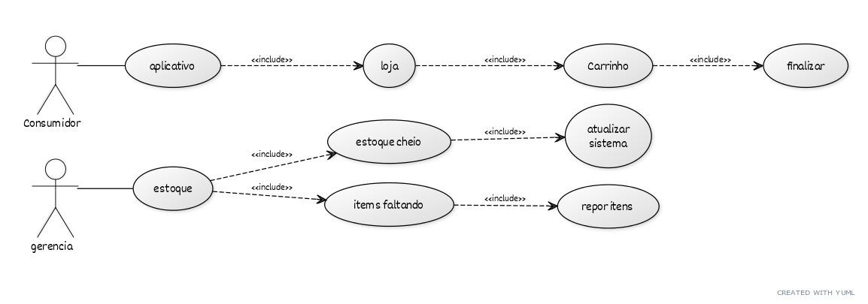

## Realizações de Casos de Uso

Primeiro caso : o consumidor acessa o sistema e realiza as compras que ele desejar, compras estas que posteriormente irão para o carrinho onde será feito a escolha de forma pagamento e entrega, além disso, sendo possível agendar uma data de entrega e então finalizar o processo.

Segundo caso: a gerência do estabelecimento realiza uma análise de estoque onde é possível ter duas saídas. Sendo a primeira que é o estoque cheio onde ele só atualiza o sistema normalmente e os itens em falta. Onde então o mesmo começa a repor o estoque conforme regras da loja.

# Visão Lógica

Como nosso projeto visa pequenos negócios que não tem todos uma estrutura ideal para se manter em plena pandemia, adaptamos ele de uma forma coesa para quem gerencia essas lojas e para quem consome seus produtos.

# Visão da Implementação

Na implementação adicionamos:

* Cadastro de itens
* Cadastro de clientes
* Cadastro de loja
* Gerencia de estoque
* Formas de entrega
* Formas de pagamento

Tudo isso com base nas capacidades de cada loja virtual.

## Visão Geral

Desta forma temos um aplicativo/site (dependendo da plataforma onde ele é utilizado) que visa facilitar a comunicação entre um comerciante que foi prejudicado pelo covid-19 e seus clientes. Tornando todo o processo de compra de produtos da sua loja em uma loja virtual .

# Tamanho e Desempenho

Um aplicativo leve em tamanho e em hardware, sendo que o mínimo para utilizar é um smartphone Android ou IOS com sistema Android 7 ou superior. No computador com sistema Windows, Linux e Mac com acesso a internet.

# Qualidade

O software visa sempre a qualidade do desenvolvimento, seja ele no design (utilizando meios de acessibilidade ou formas intuitivas de manejar o aplicativo), seja para a segurança do mesmo com protocolos de rede e de proteção de dados para que nenhuma transação corra risco